**Créez des liens**

Au chapitre précédent, vous avez appris à créer une page HTML toute simple. D'accord, elle n'était pas franchement magnifique, mais c'était une vraie page HTML quand même.

Comme vous le savez, un site web est composé de plusieurs pages. Comment faire pour aller d'une page vers une autre ? À l'aide d'un lien, pardi ! Dans ce chapitre, nous allons justement apprendre à créer des liens entre nos pages.

Je suppose que chacun d'entre vous sait ce qu'est un lien : il s'agit d'un texte sur lequel on peut cliquer pour se rendre sur une autre page.  
On peut faire un lien d'une page a.html  vers une page b.html  , mais on peut aussi faire un lien vers un autre site (par exemple, http://www.siteduzero.com  ). Dans les deux cas, nous allons voir que le fonctionnement est le même.

**Un lien vers un autre site**

Il est facile de reconnaître les liens sur une page : ils sont écrits d'une façon différente (par défaut, en bleu et soulignés), et un curseur en forme de main apparaît lorsqu'on pointe dessus.

Je vous propose d'essayer de coder le lien qui amène vers OpenClassrooms, comme à la figure suivante.

Lien vers OpenClassroomsLien vers OpenClassrooms

Pour faire un lien, la balise que nous allons utiliser est très simple à retenir : <a>  . Il faut cependant lui ajouter un attribut, href  , pour indiquer vers quelle page le lien doit conduire.

Par exemple, le code ci-dessous est un lien qui amène vers OpenClassrooms, situé à l'adresse https://openclassrooms.com  :

<a href="https://openclassrooms.com">OpenClassrooms</a>

Nous allons placer ce lien au sein d'un paragraphe. Voici donc comment reproduire l'exemple de la figure précédente :

<p>Bonjour. Vous souhaitez visiter <a href="https://openclassrooms.com">OpenClassrooms</a> ?<br />

C'est un bon site ;o)</p>

Par défaut, le lien s'affiche en bleu souligné. Si vous avez déjà ouvert la page, le lien s'affiche en violet.  
Nous verrons comment changer cette apparence lorsque nous étudierons le CSS.

Si vous voulez faire un lien vers un autre site, il suffit donc de copier son adresse (on parle d'*URL*) en http://  . Notez que certains liens commencent parfois par https://  (sites sécurisés, comme OpenClassrooms) ou d'autres préfixes ( ftp://  …).

Si vous faites un lien vers un site qui comporte une adresse un peu bizarre avec des &, comme http://www.site.com/?data=15&name=mateo21  , vous devrez remplacer tous les « & » par « &amp; » dans votre lien, comme ceci :http://www.site.com/?data=15&amp;name=mateo21  .  
Vous ne verrez pas la différence, mais cela est nécessaire pour avoir une page web correctement construite en HTML5.

Les liens que nous venons de voir sont appelés ***liens absolus***, car on indique l'adresse complète. Nous allons maintenant voir que l'on peut écrire les liens d'une façon un peu différente, ce qui va nous être utile pour faire des liens entre les pages de notre site.

**Un lien vers une autre page de son site**

Nous venons d'apprendre à créer des liens vers des sites existants. Mais je suis sûr que vous aimeriez faire des liens entre les différentes pages de votre site, non ?

Oui, justement, comment je fais pour faire un lien vers une autre page de mon site ? Je ne connais pas son adresse en http://…  , je commence à peine à créer mon site, là ! Je n'ai pas d'adresse.

En effet, pour le moment, vous êtes en train de créer votre site sur votre ordinateur. Vous êtes le seul à pouvoir le voir, et il n'a pas encore « d'adresse web » qui commence en http://  comme la plupart des sites. Heureusement, cela ne va pas nous empêcher de travailler.

**Deux pages situées dans un même dossier**

Pour commencer, nous allons créer deux fichiers correspondant à deux pages HTML différentes. Comme je suis très inspiré, je vous propose de les appeler page1.html  et page2.html  . Nous aurons donc ces deux fichiers sur notre disque *dans le même dossier* (figure suivante).

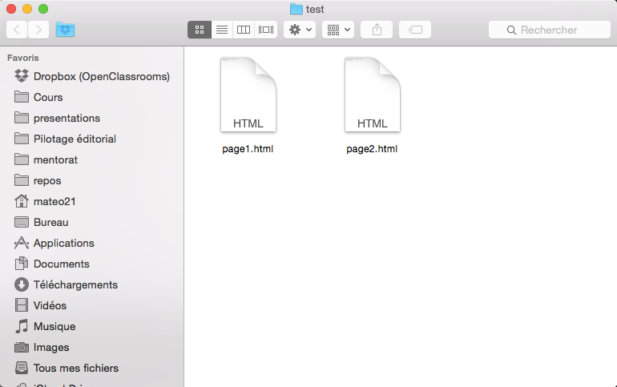Plusieurs fichiers HTML dans un même dossier

Comment faire un lien de la page 1 vers la page 2, sans avoir d'adresse en http://  ? En fait, c'est facile : si les deux fichiers sont situés dans le même dossier, il suffit d'écrire comme cible du lien le nom du fichier vers lequel on veut amener. Par exemple : <a href="page2.html">  . On dit que c'est un ***lien relatif***.

Voici le code que nous allons utiliser dans nos fichiers page1.html  et page2.html  .

**page1.html**

<p>Bonjour. Souhaitez-vous consulter <a href="page2.html">la page 2</a> ?</p>

**page2.html**

La page 2 (page d'arrivée) affichera simplement un message pour indiquer que l'on est bien arrivé sur la page 2 :

<h1>Bienvenue sur la page 2 !</h1>

**Deux pages situées dans des dossiers différents**

Les choses se corsent un petit peu si les pages sont situées dans des dossiers différents. Idéalement, elles ne devraient pas être trop loin l'une de l'autre (dans un sous-dossier, par exemple).

Imaginons que page2.html  se trouve dans un sous-dossier appelé contenu  , comme à la figure suivante.

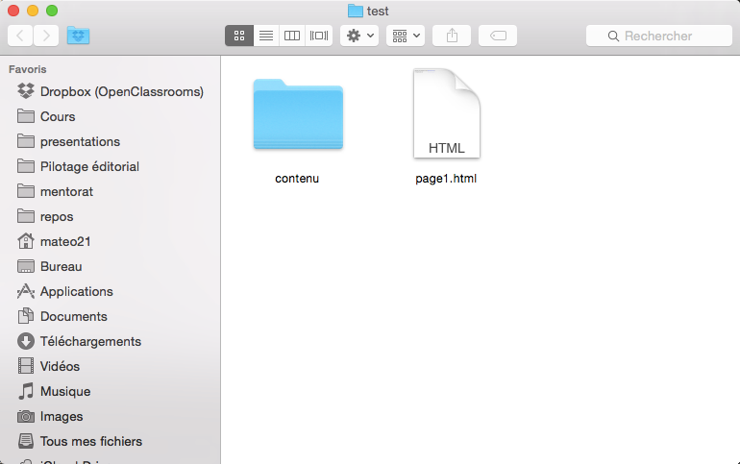Le fichier page2.html se trouve à l'intérieur du dossier Contenu

Dans ce cas de figure, le lien doit être rédigé comme ceci :

<a href="contenu/page2.html">

S'il y avait plusieurs sous-dossiers, on écrirait ceci :

<a href="contenu/autredossier/page2.html">

Et si le fichier ne se trouve pas dans un sous-dossier, mais dans un dossier « parent », on fait comment ?

Si votre fichier cible est placé dans un dossier qui se trouve « plus haut » dans l'arborescence, il faut écrire deux points, comme ceci :

<a href="../page2.html">

**Résumé en images**

Les liens relatifs ne sont pas bien compliqués à utiliser une fois qu'on a compris le principe. Il suffit de regarder dans quel « niveau de dossier » se trouve votre fichier cible, pour savoir comment écrire votre lien. La figure suivante fait la synthèse des différents liens relatifs possibles.

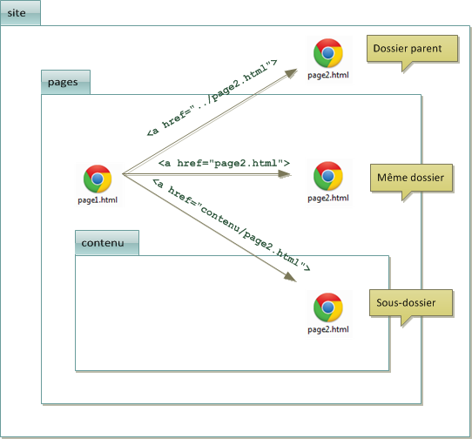Les différents liens relatifs

**Un lien vers une ancre**

Une **ancre** est une sorte de point de repère que vous pouvez mettre dans vos pages HTML lorsqu'elles sont très longues.  
En effet, il peut alors être utile de faire un lien amenant plus bas dans la même page, pour que le visiteur puisse sauter directement à la partie qui l'intéresse.

Pour créer une ancre, il suffit de rajouter l'attribut id  à une balise qui va alors servir de repère. Ce peut être n'importe quelle balise, un titre, par exemple.  
Utilisez l'attribut id  pour donner un nom à l'ancre. Cela nous servira ensuite pour faire un lien vers cette ancre. Par exemple :

<h2 id="mon_ancre">Titre</h2>

Ensuite, il suffit de créer un lien comme d'habitude, mais cette fois l'attribut href  contiendra un dièse (#) suivi du nom de l'ancre. Exemple :

<a href="#mon_ancre">Aller vers l'ancre</a>

Normalement, si vous cliquez sur le lien, cela vous amènera plus bas dans la même page (à condition que la page comporte suffisamment de texte pour que les barres de défilement se déplacent automatiquement).  
Voici un exemple de page comportant beaucoup de texte et utilisant les ancres (j'ai mis n'importe quoi dans le texte pour remplir ) :

<h1>Ma grande page</h1>

<p>

Aller directement à la partie traitant de :<br />

<a href="#cuisine">La cuisine</a><br />

<a href="#rollers">Les rollers</a><br />

<a href="#arc">Le tir à l'arc</a><br />

</p>

<h2 id="cuisine">La cuisine</h2>

<p>... (beaucoup de texte) ...</p>

<h2 id="rollers">Les rollers</h2>

<p>... (beaucoup de texte) ...</p>

<h2 id="arc">Le tir à l'arc</h2>

<p>... (beaucoup de texte) ...</p>

S'il ne se passe rien quand vous cliquez sur les liens, c'est qu'il n'y a pas assez de texte. Dans ce cas, vous pouvez soit rajouter du blabla dans la page pour qu'il y ait (encore) plus de texte, soit réduire la taille de la fenêtre de votre navigateur pour faire apparaître les barres de défilement sur le côté.

L'attribut id  sert à donner un nom « unique » à une balise, pour s'en servir de repère. Et, croyez-moi, vous n'avez pas fini d'entendre parler de cet attribut. Ici, on s'en sert pour faire un lien vers une ancre mais, en CSS, il nous sera très utile pour « repérer » une balise précise, vous verrez.  
Évitez cependant de créer des id avec des espaces ou des caractères spéciaux ; utilisez simplement, dans la mesure du possible, des lettres et des chiffres pour que la valeur soit reconnue par tous les navigateurs.

**Lien vers une ancre située dans une autre page**

Alors là, je vous préviens, on va faire le Mégamix !

L'idée, c'est de faire un lien qui ouvre une autre page ET qui amène directement à une ancre située plus bas sur cette page.  
En pratique, c'est assez simple à faire : il suffit de taper le nom de la page, suivi d'un dièse ( #  ), suivi du nom de l'ancre.

Par exemple : <a href="ancres.html#rollers">

… vous amènera sur la page ancres.html  , directement au niveau de l'ancre appelée rollers  .

Voici une page qui contient trois liens, chacun amenant vers une des ancres de la page de l'exemple précédent :

<h1>Le Mégamix</h1>

<p>

Rendez-vous quelque part sur une autre page :<br />

<a href="ancres.html#cuisine">La cuisine</a><br />

<a href="ancres.html#rollers">Les rollers</a><br />

<a href="ancres.html#arc">Le tir à l'arc</a><br />

</p>

**Cas pratiques d'utilisation des liens**

Je vais essayer de vous montrer ici quelques cas pratiques d'utilisation des liens. Par exemple, saviez-vous qu'il est très facile de faire des liens qui lancent un téléchargement ? Qui créent un nouvel e-mail ? Qui ouvrent une nouvelle fenêtre ?

Non ? Eh bien nous allons voir tout cela ici.

**Un lien qui affiche une infobulle au survol**

Vous pouvez utiliser l'attribut title  qui affiche une bulle d'aide lorsqu'on pointe sur le lien. Cet attribut est facultatif.

Vous aurez un résultat ressemblant à la figure suivante.

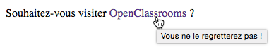Une infobulle

La bulle d'aide peut être utile pour informer le visiteur avant même qu'il n'ait cliqué sur le lien.  
Voici comment reproduire ce résultat :

<p>Bonjour. Souhaitez-vous visiter <a href="https://openclassrooms.com" title="Vous ne le regretterez pas !">OpenClassrooms</a> ?</p>

**Un lien qui ouvre une nouvelle fenêtre**

Il est possible de « forcer » l'ouverture d'un lien dans une nouvelle fenêtre. Pour cela, on rajoutera target="_blank"  à la balise <a>  :

<p>Bonjour. Souhaitez-vous visiter <a href="https://openclassrooms.com" title="Vous ne le regretterez pas !" target="_blank">OpenClassrooms</a> ?</p>

Selon la configuration du navigateur, la page s'affichera dans une nouvelle fenêtre ou un nouvel onglet. Vous ne pouvez pas choisir entre l'ouverture d'une nouvelle fenêtre ou d'un nouvel onglet.

Notez cependant qu'il est déconseillé d'abuser de cette technique, car elle perturbe la navigation. Le visiteur lui-même peut décider s'il veut ouvrir le lien dans une nouvelle fenêtre. Il fera Maj + Clic sur le lien pour ouvrir dans une nouvelle fenêtre ou Ctrl + Clic pour ouvrir dans un nouvel onglet.

**Un lien pour envoyer un e-mail**

Si vous voulez que vos visiteurs puissent vous envoyer un e-mail, vous pouvez utiliser des liens de type mailto  . Rien ne change au niveau de la balise, vous devez simplement modifier la valeur de l'attribut href  comme ceci :

<p><a href="mailto:votrenom@bidule.com">Envoyez-moi un e-mail !</a></p>

Il suffit donc de faire commencer le lien par mailto:  et d'écrire l'adresse e-mail où on peut vous contacter. Si vous cliquez sur le lien, un nouveau message vide s'ouvre, prêt à être envoyé à votre adresse e-mail.

**Un lien pour télécharger un fichier**

Beaucoup d'entre vous se demandent comment cela se passe pour le téléchargement d'un fichier… En fait, il faut procéder exactement comme si vous faisiez un lien vers une page web, mais en indiquant cette fois le nom du fichier à télécharger.

Par exemple, supposez que vous vouliez faire télécharger monfichier.zip  . Placez simplement ce fichier dans le même dossier que votre page web (ou dans un sous-dossier) et faites un lien vers ce fichier :

<p><a href="monfichier.zip">Télécharger le fichier</a></p>

C'est tout ! Le navigateur, voyant qu'il ne s'agit pas d'une page web à afficher, va lancer la procédure de téléchargement lorsqu'on cliquera sur le lien.

**En résumé**

* Les liens permettent de changer de page et sont, par défaut, écrits en bleu et soulignés.
* Pour insérer un lien, on utilise la balise <a>  avec l'attribut href  pour indiquer l'adresse de la page cible. Exemple : <a href="https://openclassrooms.com">  .
* On peut faire un lien vers une autre page de son site, simplement en écrivant le nom du fichier : <a href="page2.html">  .
* Les liens permettent aussi d'amener vers d'autres endroits sur la même page. Il faut créer une ancre avec l'attribut id  pour « marquer » un endroit dans la page, puis faire un lien vers l'ancre comme ceci : <a href="#ancre">  .
* [#](https://openclassrooms.com/fr/courses/1603881-apprenez-a-creer-votre-site-web-avec-html5-et-css3/1604646-creez-des-liens#/id/r-1609730)

Haut du formulaire

J'AI TERMINÉ CE CHAPITRE ET JE PASSE AU SUIVANT

Bas du formulaire